Министерство образования Республики Беларусь

Учреждение образования

БЕЛОРУССКИЙ ГОСУДАРСТВЕННЫЙ УНИВЕРСИТЕТ

ИНФОРМАТИКИ И РАДИОЭЛЕКТРОНИКИ

Факультет компьютерных систем и сетей

Кафедра электронных вычислительных машин

Дисциплина: Структурная и функциональная организация ЭВМ

ЛАБОРАТОРНАЯ РАБОТА №3

Вариант 13

ИСПОЛЬЗОВАНИЕ МОДУЛЕЙ ПАМЯТИ

Выполнил ст.гр. 950502 Бирюков А.Д.

Проверил Стракович А.И.

МИНСК 2021

Условия по варианту:

Размер Шины Адреса – 5 бит

ROM вывод асинхронный.

RAM вывод асинхронный.

Размер буфера – 6 байт

Задержка – 3 такта

Основные схемы:

Исходный Ram файл несет в себе нулевое значение.

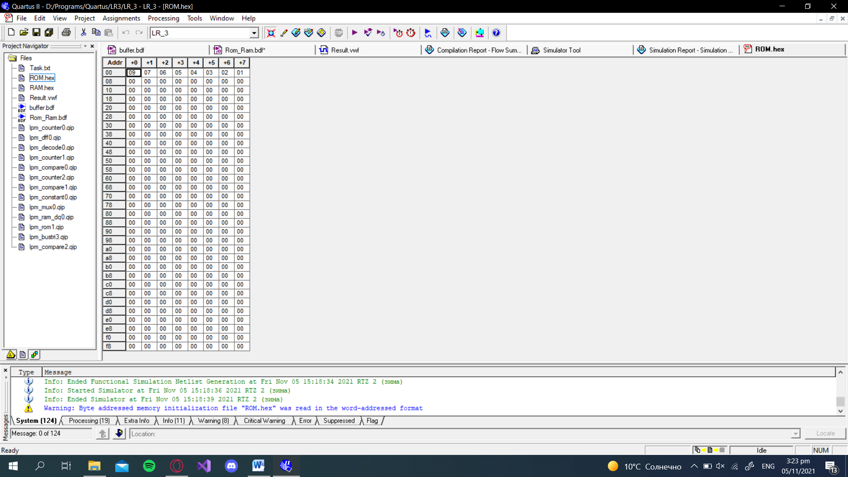

Рисунок 1 – Rom файл

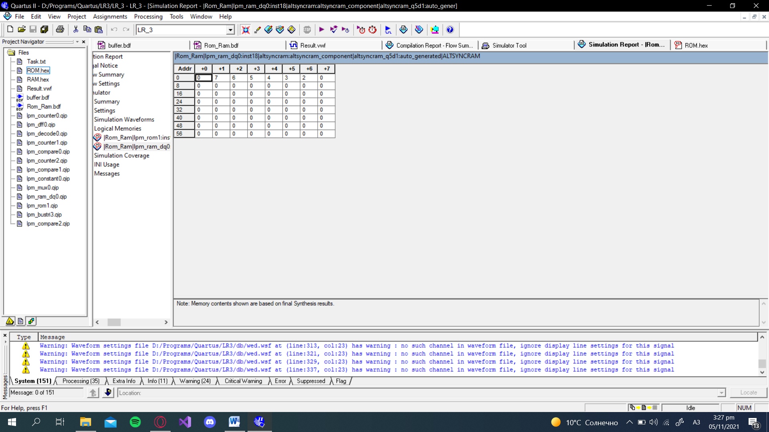

Рисунок 2 – Ram файл

****

Рисунок 3 – Схема буфера



Рисунок 4 – Основная схема

Моделирование схемы:

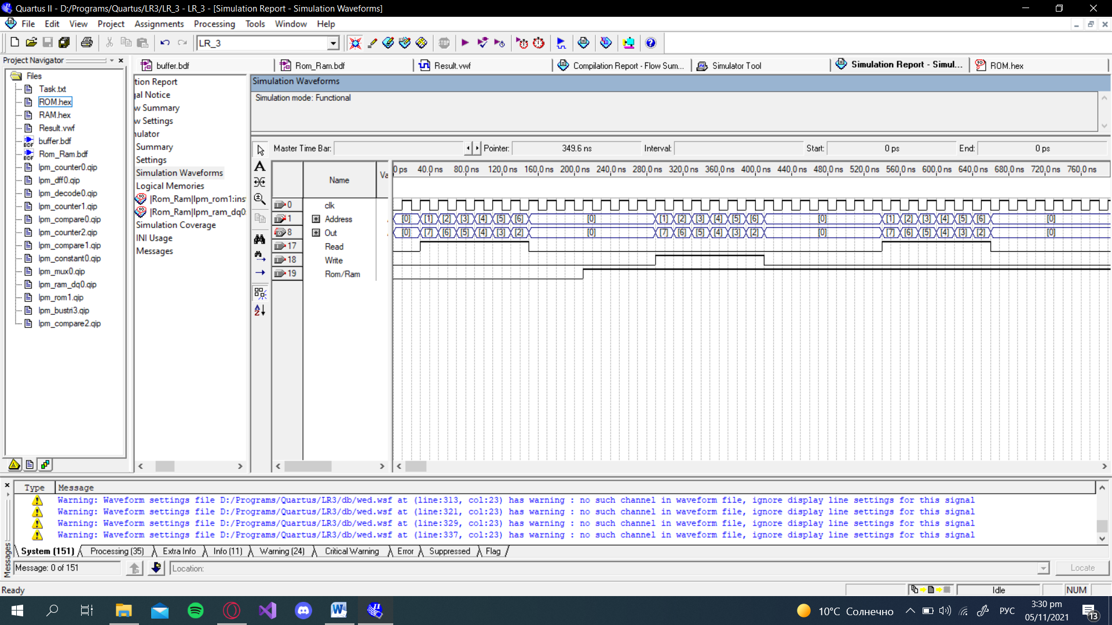

Рисунок 5 – Моделирование основной схемы